
Российская Федерация
Камчатский край

СОВЕТ НАРОДНЫХ ДЕПУТАТОВ
Усть-Камчатского муниципального района

РЕШЕНИЕ

от « 20 » марта 2023 г. № 88-нпа

О внесении изменений в Правила землепользования и застройки
Усть-Камчатского сельского поселения Усть-Камчатского муниципального района Камчатского края

Принято Решением Совета народных депутатов
Усть-Камчатского муниципального района
от «16» марта 2023 г. № 260

1. Внести в Правила землепользования и застройки Усть-Камчатского сельского поселения Усть-Камчатского муниципального района Камчатского края, утвержденные Решением Совета народных депутатов Усть-Камчатского муниципального района от 23.10.2019 № 190-нпа (с изменениями от 06.04.2020 № 204-нпа, от 07.09.2020 № 222-нпа, от 23.12.2020 № 11-нпа, от 28.06.2021 № 22-нпа, от 24.09.2021 № 26-нпа, от 15.12.2021 № 37-нпа, от 08.04.2022 № 52-нпа, от 30.06.2022 № 58-нпа, от 28.09.2022 № 67-нпа) следующие изменения:
1) в часть III. Градостроительные регламенты:
а) в части 1 статьи 34. Ж1 - Зона смешанной малоэтажной жилой застройки исключить вспомогательный вид использования «2.7.1 Хранение автотранспорта» и изложить в следующей редакции:
«1. Виды разрешённого использования земельных участков и объектов капитального строительства:
Основные виды разрешённого использования | Условно разрешённые виды использования | Вспомогательные виды использования
2.1 Для индивидуального жилищного строительства  2.1.1 Малоэтажная многоквартирная жилая застройка  2.2 Для ведения личного подсобного хозяйства (приусадебный земельный участок)  3.4.1. Амбулаторно-поликлиническое обслуживание  3.5.1 Дошкольное, начальное и среднее общее образование  4.4 Магазины  3.1 Коммунальное обслуживание  4.7 Гостиничное обслуживание» | 4.6 Общественное питание | 12.0.2 Благоустройство территории | »;
б) в части 1 статьи 35. Ж2 - Зона среднеэтажной жилой застройки наименование основного вида разрешенного использования «2.5 Среднеэтажная многоквартирная жилая застройка» изменить на «2.5Среднеэтажная жилая застройка» и изложить в следующей редакции:
«1. Виды разрешённого использования земельных участков и объектов капитального строительства:
Основные виды разрешённого использования | Условно разрешённые виды использования | Вспомогательные виды использования
2.5 Среднеэтажная жилая застройка  3.2. Социальное обслуживание  3.4.1. Амбулаторно-поликлиническое обслуживание  3.5.1 Дошкольное, начальное и среднее общее образование  4.4 Магазины  4.7 Гостиничное обслуживание  3.1 Коммунальное обслуживание | 4.6 Общественное питание | 2.7.1 Хранение автотранспорта  3.1 Коммунальное обслуживание  12.0.2 Благоустройство территории | »;
в) в части 1 статьи 44. П - Зона промышленного назначения наименование основного вида разрешенного использования «6.9 Склады» заменить на «6.9 Склад» и изложить в следующей редакции:
«1. Виды разрешённого использования земельных участков и объектов капитального строительства:
Основные виды разрешённого  использования | Условно разрешённые  виды использования | Вспомогательные виды  использования
6.0 Производственная деятельность  6.1 Недропользование  6.2 Тяжёлая промышленность  6.3 Легкая промышленность  6.4 Пищевая промышленность  6.6 Строительная промышленность  6.7 Энергетика  6.9 Склад  6.11 Целлюлозно-бумажная промышленность  6.9.1 Складские площадки  11.3 Гидротехнические сооружения  2.7.1 Хранение автотранспорта  4.9 Служебные гаражи  4.1 Деловое управление | 3.2.4 Общежития  5.4 Причалы для маломерных судов  8.3 Обеспечение внутреннего правопорядка | 3.1 Коммунальное обслуживание  4.4 Магазины  4.6 Общественное питание | »;
г) в части 1 статьи 45. КС - Зона коммунально-складского назначения наименование основного вида разрешенного использования «6.9 Склады» заменить на «6.9 Склад» и изложить в следующей редакции:
«1. Виды разрешённого использования земельных участков и объектов капитального строительства:
Основные виды разрешённого  использования | Условно разрешённые  виды использования | Вспомогательные виды  использования
1.15 Хранение и переработка сельскохозяйственной продукции  2.7.1 Хранение автотранспорта  3.1 Коммунальное обслуживание  3.10.1 Амбулаторное ветеринарное обслуживание  3.10.2 Приюты для животных  4.1 Деловое управление  4.9.1 Объекты дорожного сервиса  6.9 Склад  7.5 Трубопроводный транспорт | не установлены | 4.4. Магазины  4.6 Общественное питание  8.3 Обеспечение внутреннего правопорядка | »;
д) в части 1 статьи 49. Т2 - Зона объектов речного (морского) транспорта наименование основного вида разрешенного использования «6.9 Склады» изменить на «6.9 Склад», вспомогательный вид использования «2.7.1 Хранение автомобильного транспорта» заменить на «2.7.1 Хранение автотранспорта»; вспомогательный вид использования «7.4 Служебные гаражи» заменить на «4.9 Служебные гаражи» и изложить в следующей редакции:
«1. Виды разрешённого использования земельных участков и объектов капитального строительства:
Основные виды разрешённого  использования | Условно разрешённые  виды использования | Вспомогательные виды  использования
7.3 Водный транспорт  11.3 Гидротехнические сооружения  4.1 Деловое управление  6.4 Пищевая промышленность  6.9 Склад  5.4 Причалы для маломерных судов  4.9.1.1 Заправка транспортных средств | не установлены | 3.1 Коммунальное обслуживания  6.9.1 Складские площадки  2.7.1 Хранение автотранспорта  4.9 Служебные гаражи  7.2.2 Обслуживание перевозок пассажиров  7.2.3 Стоянки транспорта общего пользования | »;
е) в части 1 статьи 52. Р - Зона рекреационного назначения наименование основного вида разрешенного использования «5.1.5 Водный транспорт общего пользования» заменить на «5.1.5 Водный спорт» и изложить в следующей редакции:
«1. Виды разрешённого использования земельных участков и объектов капитального строительства:
Основные виды разрешённого  использования | Условно разрешённые  виды использования | Вспомогательные виды  использования
3.6.2 Парки культуры и отдыха  5.0 Отдых (рекреация)  5.1.3 Площадки для занятий спортом  5.1.4 Оборудованные площадки для занятий спортом  5.1.5 Водный спорт  5.2 Природно-познавательный туризм  5.3 Охота и рыбалка  5.4 Причалы для маломерных судов  12.0 Земельные участки (территории) общего пользования | 3.10.2 Приюты для животных  7.3 Водный транспорт | 3.1 Коммунальное обслуживание | »;
ж) в части 1 статьи 54. СХ1 - Зона сельскохозяйственного производства наименование основного вида разрешенного использования «3.10.1 Ветеринарное обслуживание» заменить на «3.10 Ветеринарное обслуживание»;
наименование основного вида разрешенного использования «6.9 Склады» заменить на «6.9 Склад» и изложить в следующей редакции:
«1. Виды разрешённого использования земельных участков и объектов капитального строительства:
Основные виды разрешённого  использования | Условно разрешённые  виды использования | Вспомогательные виды  использования
1.0 Сельскохозяйственное использование  6.9 Склад  3.10. Ветеринарное обслуживание | не установлены | 3.1 Коммунальное обслуживание  1.18 Обеспечение сельскохозяйственного производства | »;
з) в части 1 статьи 55. СХ2 – Зона сельскохозяйственного использования (СХ2) наименование вспомогательного вида разрешенного использования «6.9 Склады» изменить на «6.9 Склад» и изложить в следующей редакции:
«Виды разрешённого использования земельных участков и объектов капитального строительства:
Основные виды разрешённого  использования | Условно разрешённые  виды использования | Вспомогательные виды  использования
1.2 Выращивание зерновых и иных сельскохозяйственных культур  1.3 Овощеводство  1.4 Выращивание тонизирующих, лекарственных, цветочных культур  1.5 Садоводство  1.12 Пчеловодство  1.16 Ведение личного подсобного хозяйства на полевых участках  2.2 Для ведения личного подсобного хозяйства (приусадебный земельный участок)  13.1 Ведение огородничестваи  13.2 Ведение садоводства  1.15 Хранение и переработка сельскохозяйственной продукции  1.18 Обеспечение сельскохозяйственного производства  2.7.1 Хранение автотранспорта  1.20 Выпас сельскохозяйственных животных  3.10.2 Приюты для животных | не установлены | 3.1 Коммунальное обслуживание  6.9 Склад | »;
и) в части 1 статьи 56. СХ3 - Зона сезонного проживания наименование вспомогательного вида разрешенного использования «13.0 Земельные участки общего пользования» заменить на «13.0 Земельные участки общего назначения» и изложить в следующей редакции:
«Виды разрешённого использования земельных участков и объектов капитального строительства:
Основные виды разрешённого использования | Условно разрешённые виды использования | Вспомогательные виды использования
13.1 Ведение огородничества  13.2 Ведение садоводства  2.7.1 Хранение автотранспорта | не установлены | 3.1 Коммунальное обслуживание  13.0 Земельные участки общего назначения | »;
к) в части 1 статьи 57. СХ4 - Зона ограниченного сельскохозяйственного использования наименование вспомогательного вида разрешенного использования «6.9 Склады» заменить на «6.9 Склад» и изложить в следующей редакции:
«Виды разрешённого использования земельных участков и объектов капитального строительства:
Основные виды разрешённого использования | Условно разрешённые виды использования | Вспомогательные виды использования
1.3 Овощеводство  1.5 Садоводство  1.12 Пчеловодство  1.16 Ведение личного подсобного хозяйства на полевых участках  13.1 Ведение огородничества  13.2 Ведение садоводства  1.15 Хранение и переработка сельскохозяйственной продукции  1.18 Обеспечение сельскохозяйственного производства  2.7.1 Хранение автотранспорта | не установлены | 3.1 Коммунальное обслуживание  6.9 Склад | »;
л) в статью 62 Предельные размеры земельных участков и параметры разрешённого строительства, реконструкции объектов капитального строительства внести следующие изменения:
- в предельные максимальные размеры земельных участков с кодом вида разрешенного использования «2.1 Для индивидуального жилищного строительства» с 1200 кв.м. на 1800 кв.м и изложить строку кода вида разрешенного использования «2.1 Для индивидуального жилищного строительства» в следующей редакции:
« | 2.1 Для индивидуального жилищного строительства | минимальные/максимальные размеры земельных участков – 300/1800 кв. м. | Минимальное расстояние от границ земельного участка до:  - жилого дома – 3 м;  - постройки для содержания скота и птицы - 4 м;  - хозяйственных построек - 1 м. | 3 этажа | 60% | - максимальная высота ограждения земельных участков - 1,8 м;  - минимальное расстояние от окон жилых помещений (комнат, кухонь и веранд) до стен дома и хозяйственных построек (сарая, гаража, бани), расположенных на соседних земельных участках - 6 м;  - минимальное расстояние до сарая для скота и птицы от окон жилых помещений дома - 15 м. | »;
- в предельные минимальные размеры земельных участков для размещения автостанции с 0,5 га до 0,02 га в столбце «Предельные (минимальные /максимальные) размеры земельного участка, в том числе их площадь» по видам разрешенного использования «7.2 Автомобильный транспорт», «7.2.1 Размещение автомобильных дорог», «7.2.2 Обслуживание перевозок пассажиров» и изложить строки с кодами вида разрешенного использования «7.2 Автомобильный транспорт», «7.2.1 Размещение автомобильных дорог», «7.2.2 Обслуживание перевозок пассажиров» в следующей редакции:
« | 7.2 Автомобильный транспорт | Минимальный размер земельного участка, га:  - автобусная остановка  с переходно-скоростной полосой – 0,15;  без переходно-скоростной полосы – 0,03;  - автовокзал) – 1,0;  - автостанция – 0,0,2. | Минимальные отступы от границ земельного участка до объектов капитального строительства административно-делового назначения – 3 м. | 2 этажа | Определяются по заданию на проектирование в соответствии с действующими техническими регламентами, правилами и нормами | »;
- в столбце «Код вида разрешенного использования» изменить наименования «4.8 Развлечения» на «4.8 Развлечение», «5.1.5 Водный транспорт» на «5.1.5 Водный спорт», «6.9 Склады» на «6.9 Склад»;
2) внести изменения в приложение «Карта градостроительного зонирования территории п. Усть-Камчатск Усть-Камчатского сельского поселения»:
а) территорию земельного участка с кадастровым номером 41:09:0010114:4249, общей площадью 837 кв.м, в границах которого расположено нежилое здание с кадастровым номером 41:09:0010114:4154, имеющее адрес: Камчатский край, Усть-Камчатский район, п. Усть-Камчатск, ул. Бодрова, д.18, перевести из территориальной зоны: Зона смешанной малоэтажной жилой застройки (Ж1) в территориальную зону: Зона коммунально-складского назначения (КС), согласно каталога координат, указанных в приложении 1 к настоящему Решению;
б) территорию земельного участка с кадастровым номером 41:09:0010114:4368, общей площадью 206 кв.м, расположенную по ул. 60 лет Октября в п. Усть-Камчатск, перевести из территориальной зоны: Зона среднеэтажной жилой застройки (Ж2) в территориальную зону Зона объектов автомобильного транспорта (Т1), согласно каталога координат, указанных в приложении 2 к настоящему Решению;
в) территорию земельного участка с кадастровым номе6ром 41:09:0010114:202, общей площадью 1709 кв.м, расположенную по ул. Бодрова п. Усть-Камчатск, перевести из территориальной зоны: Зона общественно-деловая комплексная (ОДК) в территориальную зону: Зона смешанной малоэтажной жилой застройки (Ж1), согласно каталога координат, указанных в приложении 3 к настоящему Решению.

2. Настоящее Решение вступает в силу после дня его официального опубликования.

Глава Усть-Камчатского
муниципального района О.С. Бондаренко

Приложение 1
к Решению Совета народных депутатов
Усть-Камчатского муниципального района
«О внесении изменений Правила землепользования и застройки Усть-Камчатского сельского поселения Усть-Камчатского муниципального района Камчатского края»
от 20.03.2023 № 88-нпа

Территория, переводимая в территориальную зону: Зона коммунально-складского назначения (КС) из территориальной зоны: Зона смешанной малоэтажной жилой застройки (Ж1)

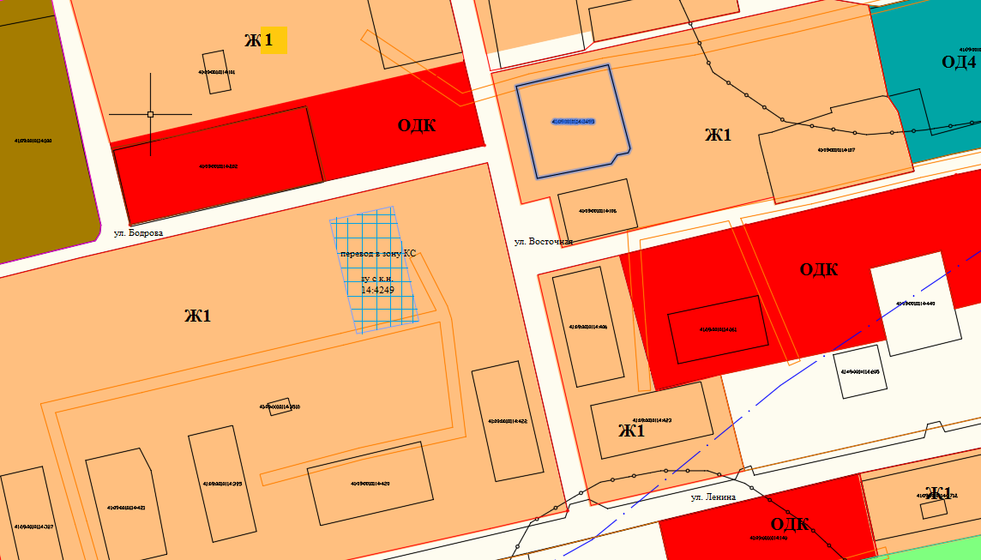

Каталог координат границ переводимой территориальной зоны
№ точки | Х | У
По внешнему контору
1 | 926372,77 | 1652478,50
2 | 926377,47 | 1652499,65
3 | 926339,11 | 1652508,30
4 | 926334,96 | 1652487,57
5 | 926352,35 | 1652483,37
1 | 926372,77 | 1652478,50

Условные обозначения:
- границы территориальной зоны, предлагаемой к переводу

Приложение 2
к Решению Совета народных депутатов
Усть-Камчатского муниципального района
«О внесении изменений Правила землепользования и застройки Усть-Камчатского сельского поселения Усть-Камчатского муниципального района Камчатского края»
от 20.03.2023 № 88-нпа

Территория, переводимая в территориальную зону: Зона объектов автомобильного транспорта (Т1) из территориальной зоны: Зона среднеэтажной жилой застройки (Ж2)

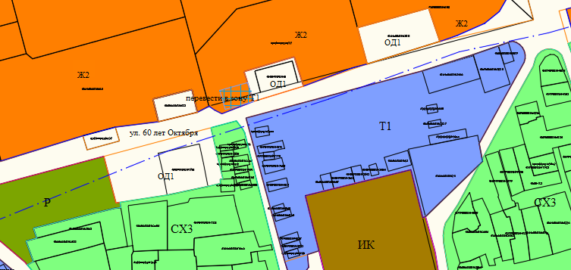

Каталог координат границ переводимой территориальной зоны
№ точки | Х | У
По внешнему контору
1 | 928654,18 | 1655228,05
2 | 928658,87 | 1655244,69
3 | 928647,47 | 1655248,21
4 | 928642,85 | 1655231,36
1 | 928654,18 | 1655228,05

Условные обозначения:
- границы территориальной зоны, предлагаемой к переводу

Приложение 3
к Решению Совета народных депутатов
Усть-Камчатского муниципального района
«О внесении изменений Правила землепользования и застройки Усть-Камчатского сельского поселения Усть-Камчатского муниципального района Камчатского края»
от 20.03.2023 № 88-нпа

Территория, переводимая в территориальную зону: Зона общественно-деловая комплексная (ОДК) из территориальной зоны: Зона смешанной малоэтажной жилой застройки (Ж1)

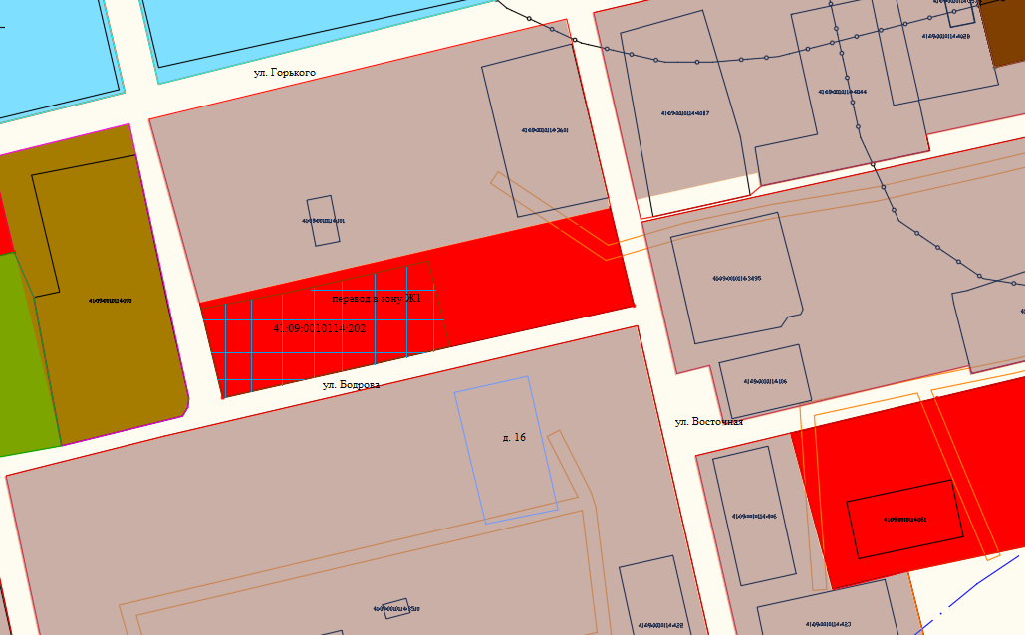

Каталог координат границ переводимой территориальной зоны
№ точки | Х | У
По внешнему контору
1 | 926396,92 | 1652405,75
2 | 926400,04 | 1652422,62
3 | 926402,16 | 1652433,23
4 | 926410,67 | 1652471,03
5 | 926386,04 | 1652477,17
6 | 926371,27 | 1652411,91
1 | 926396,92 | 1652405,75

Условные обозначения:
- границы территориальной зоны, предлагаемой к переводу

